KCK Cyklosport - Mode s.r.o.
Bartošova 348
765 02 Otrokovice-Kvítkovice
Tel.: 724 047 411, 724 011 433, 577 217 520, 577 219 152
Email: info@kckcyklosport.cz, IČ: 185 59 751, DIČ: CZ18559751

PŘEDMĚT: EU – PROHLÁŠENÍ O SHODĚ – Cyklistická přilba TIGER (DH-406) velikost: S-M 57 – 58 cm, L-XL 59 – 61 cm.
Výrobce prohlašuje, že uvedený model přilby je identický s přilbami, které byly testovány v uvedené zkušebně a že uvedený model cyklistické přilby je v souladu s:
- NAŘÍZENÍM EVROPSKÉHO PARLAMENTU A RADY (EU) 2016/425
ze dne 9. března 2016 o osobních ochranných prostředcích a o zrušení
směrnice Rady 89/686 EHS.
- TECHNICKOU NORMOU 1078: 2012 + A1: 2012.

Oznámený subjekt: IDIADA Automotive Technology, L´Albomar – PO BOX 20, E-43710 Santa Oliva, Spain
TR: MT19050056
Výrobce: STRATEGIC SPORTS, RM 1016, Concordia Plaza, 1 Science Museum Rd, Tsim Sha Tsui, Hong Kong, China.
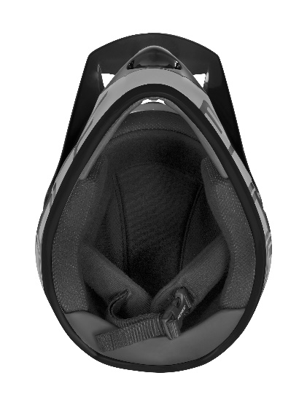
Certifikát je k nahlédnutí v sídle společnosti KCK.
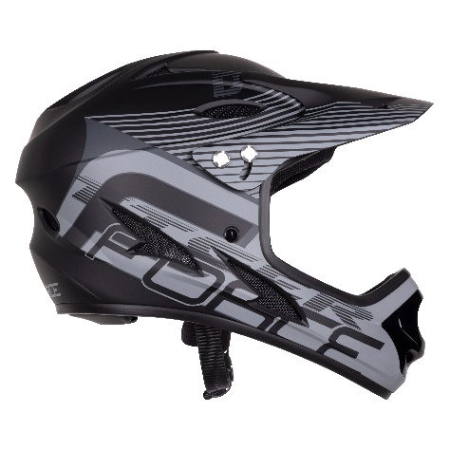
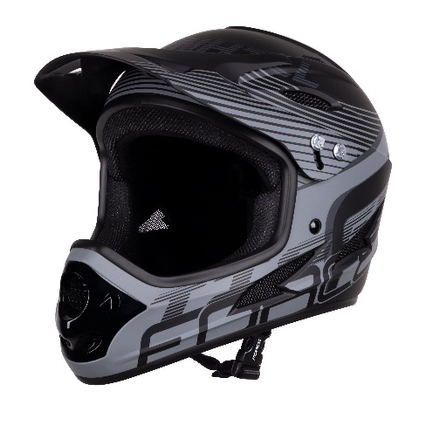

MOMO Liang
momoliang@mail.strategic-dg.com , www.helmets.com.hk , https://www.strategicsportsltd.net/
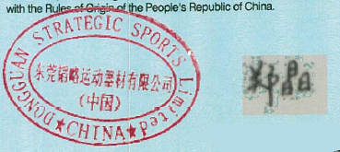
TEL 86-769-8865 8666 | FAX 86-769-8865 8674, Mobile: 86-13711838115 | Group: 668115Factory Address: LIUHUANG DISTRICT, CHA SHAN, DONGGUAN CITY, GUANGDONG, 523380 CHINA, Hong Kong Office: Unit 16, 10F, China Aerospace Tower (North Tower), Concordia Plaza,
1 Science Museum RD, East TST, KLN, HongKong.

KCK Cyklosport - Mode s.r.o.
Bartošova 348
765 02 Otrokovice-Kvítkovice
Tel.: 724 047 411, 724 011 433, 577 217 520, 577 219 152
Email: info@kckcyklosport.cz, IČ: 185 59 751, DIČ: CZ18559751

SUBJECT: Subject: EU - DECLARATION OF CONFORMITY - TIGER bicycle helmet (DH-406) SIZE: S-M 57 – 58 cm, L-XL 59 – 61 cm.

The manufacturer declares that the above model of helmet is identical to the helmets that have been tested in the above test facility and that the above model of bicycle helmet complies with:
- REGULATION (EU) 2016/425 OF THE EUROPEAN PARLIAMENT AND OF THE COUNCIL of 9 March 2016 on personal protective equipment and repealing Council Directive 89/686/EEC.
- TECHNICAL STANDARD 1078: 2012 + A1: 2012.
Notified Body: IDIADA Automotive Technology, L´Albomar – PO BOX 20, E-43710 Santa Oliva, Spain
TR: MT19050056
Producer: STRATEGIC SPORTS, RM 1016, Concordia Plaza, 1 Science Museum Rd, Tsim Sha Tsui, Hong Kong, China.
The certificate is available for inspection at the head office of KCK.

MOMO Liang
momoliang@mail.strategic-dg.com , www.helmets.com.hk , https://www.strategicsportsltd.net/
TEL 86-769-8865 8666 | FAX 86-769-8865 8674, Mobile: 86-13711838115 | Group: 668115Factory Address: LIUHUANG DISTRICT, CHA SHAN, DONGGUAN CITY, GUANGDONG, 523380 CHINA, Hong Kong Office: Unit 16, 10F, China Aerospace Tower (North Tower), Concordia Plaza,
1 Science Museum RD, East TST, KLN, HongKong.

